**大纲：研究角度（画线部分已设计）**

一、 我国现有的养老模式存在的问题

（1）家庭养老模式逐步不适老年人空巢化趋势

（2）社区养老服务人员素质较低

（3）传统机构养老医疗功能不足

1. 对X养老机构的具体采访

1. 养老机构基础调查（资料搜寻/采访）

2. 养老机构工作者调查（可通过深度采访调查、调查社工、护理人员等）

3. 养老机构管理者调查（采访）

4. 养老机构老人满意度调查（采访/问卷）

5. 政府扶助调查（资料搜索/电话采访）

三、对民营和公有的养老机构的差异分析

1. **养老机构基础问题**
2. 机构的项目介绍（居家养老项目？社区养老项目？机构养老项目？）
3. 可参照的表：

（1）社会工作者分布

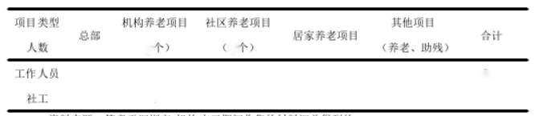

（2）机构服务项目情况

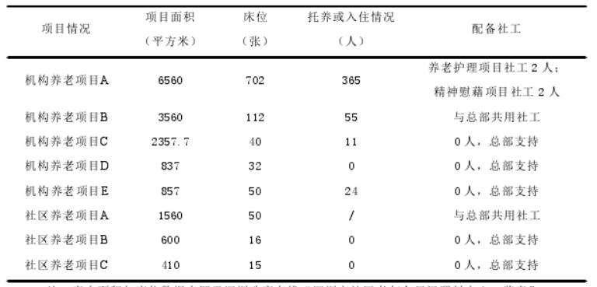

（3）社会工作者基本情况

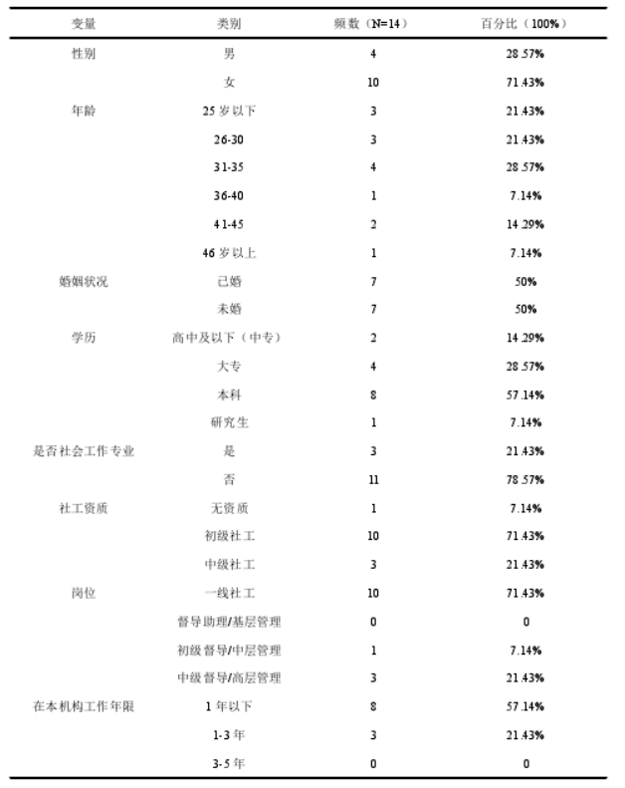

（4）调查机构组织架构

例图：

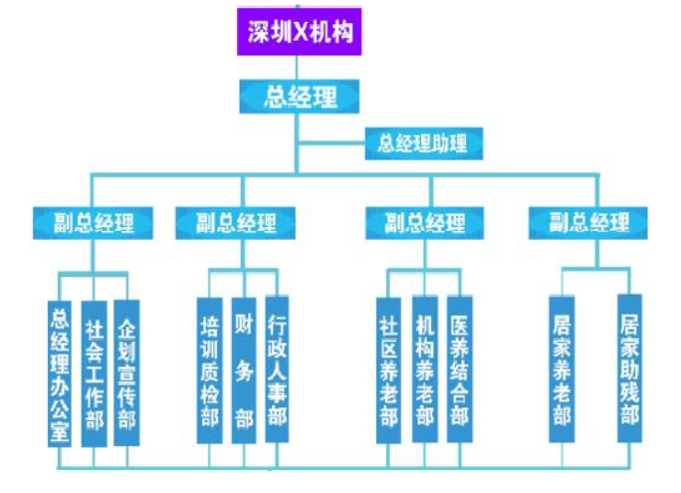

（5）机构概况

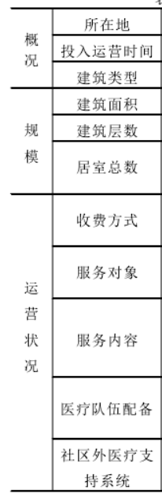

**二、养老机构工作者现状调查**

1. **参考文献**

《参考1：养老机构社会工作者职业倦怠研究_张凤娟》

1. **可能存在问题：**

（1）工作时间长、任务重、社会工作者工作负荷大

（2）集权管理，资源与权限少，社会工作者控制感弱，养老服务机构社会工作者岗位职责不明确

（3）社会工作者报酬低、无岗位晋升渠道（养老机构社会工作者薪酬体系与晋升渠道不 健全）

（4）机构同事能力低，团队合作困难重重

（5）“新晋”社会工作者缺乏必要的社会工作专业训练和社工督导

（6）社会认可度低、职业晋升潜力小，专业价值观冲突

1. **参考文献解决方案：**

（1） 缓解社会工作者职业倦怠个人层面举措

① 社会工作者提升专业素养

② 社会工作者精准职业定位

（2）缓解社会工作者职业职业倦怠组织层面举措

①重视养老机构内部文化建设

②养老机构内部应重视社工督导

③优化养老机构内部岗位设置与晋升机制

（3）缓解社会工作者职业职业倦怠社会层面举措

① 提供行业支持，争取制度保障

② 提升社会工作职业社会认同

③ 加强对养老机构的监管，优化养老保障

1. **问题设计（深度采访）：**
2. 您具体的工作内容是什么？
3. 为什么选择养老行业，您为什么选择这个岗位？
4. 工作辛苦吗，有想过辞职吗，如果想过辞职最核心的因素是？
5. 您认同机构的价值观和企业文化吗，你觉得机构对工作人员，对老人尊重吗？
6. 加班严重吗？
7. 方便透露一下您在养老机构的工资状况吗？
8. 工资在厦门生活有压力吗？
9. 您对收入增长的预期是？
10. 你觉得你们机构管理情况如何？可以介绍一下院内老人的活动是怎么样展开的？
11. 你们的社区活动，会有活动记录吗，有活动策划、活动总结吗？
12. 对工作对象的服务如何？你们的社工、护理员服务态度好吗？
13. 您对资源的掌控情况是？有无资源不足影响工作的情况？
14. 团队理念是否相同，有无冲突？
15. 您的服务是否有利于促进公平和社会公正？
16. 你感觉自己的付出和收获成正比吗？
17. 职业价值观是否得到认同？
18. 价值观收到冲击的实例？

**三、养老机构管理者问题**

1. **参考资料**

《参考2：海南“医养结合”的社区养老模式探析_郑瑜君》

1. **企业经营难点分析**

（1）行业盈利难及政府补贴微薄

（2）医疗规模大小难把握

（3）医保结算困难

（4）专业护理人员流失

1. **参考文献给出的解决方案**

（1）建立政府主导下的多元主体参与机制

（2）进一步扩大养老产业投融资渠道

（3）加大养老社区对医疗资源的整合力度

（4） 健全老年人医疗保障体系

（5）激励医疗队伍资源进入养老社区

1. **问题设计（深度采访）**
2. 盈利模式

① 房产持有？

② 医疗项目收费？

③ 非医疗项目收费?

1. 行业发展前景及难点分析
2. 谈谈对养老服务行业前景分析？

② 政府补贴？

③ 医疗规模大小？

④ 是否有专业护理人员流失？

1. 运营模式分析

① 日常生活照顾？

② 精神慰藉服务？

③ 医疗保健服务？